Images Test

EL-231 - Test Case 1 [ Draft ]

Column 1 | Column 2
Context Diagram | ​
​ | 
​ | ​

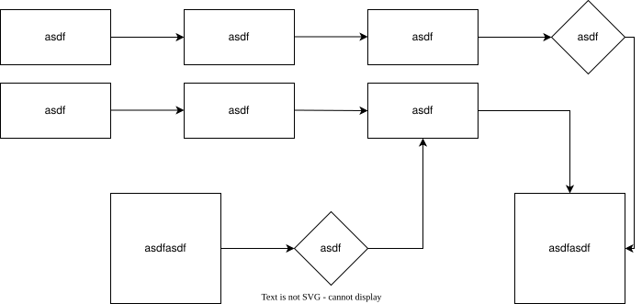

Column 1 | Column 2
Context Diagram | ​
​
​ | ​

First Column | Second Column
Context Diagram | ​
​
 | 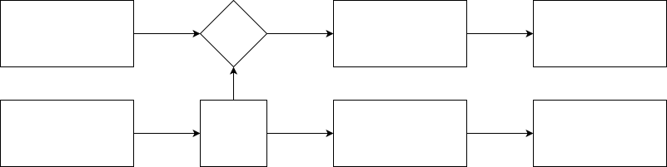

Column 1 | Column 2 | Column 3
 | ​ | ​
​ |  | ​
​ | ​

Column 1 | Column 2 | Column 3
 | ​ | ​
​ |  | ​
​ | ​

Column 1 | Column 2 | Column 3
 | ​ | ​
​ |  | ​
​ | ​

​ | ​ | ​
 | ​ | ​

